
PODĽA STN 73 0540-2+Z1+Z2
TEPELNOTECHNICKÉ POSÚDENIE STAVEBNÝCH KONŠTRUKCIÍ
Budova výrobnej haly pre Víno Matyšák Pezinok
Zodpovedný energetický audítor: | Ing. Milan Jarás, PhD.
Spracovateľ posudku: | Ing. Viktor Labovský

Obsah
1. Úvod 2
2. Použité podklady 2
3.Opis budovy 2
3.1 Okrajové podmienky 2
3.1.1 Vlastnosti vonkajšieho prostredia 2
3.1.2 Vlastnosti vnútorného prostredia 3
4. Tepelno-technické požiadavky 3
4.1 Kritérium maximálnej hodnoty súčiniteľa prechodu tepla konštrukcie 3
4.2 Minimálna teplota vnútorného povrchu – hygienické kritérium 5
4.3 Kritérium výmeny vzduchu 6
4.4 Energetické kritérium 6
5. Tepelno-technické hodnotenie 8
5.1 Kritérium výmeny vzduchu 11
5.2 Energetické kritérium 11
ZÁVER ENERGETICKÉHO HODNOTENIA 12
NAVRHOVANÉ OPATRENIA 13

1. Úvod
Predmetom tohto posúdenia je stanovenie energetickej bilancie budovy výrobnej haly pre Víno Matyšák v meste Pezinok. Cieľom je overenie splnenia požiadaviek jednotlivých konštrukcií: strecha, obvodové steny, podlahy t. j. tepelný odpor, súčiniteľ prechodu tepla, teplotu vnútorného povrchu, kondenzácia vodných pár, priepustnosť vzduchu, potrebu tepla na vykurovanie a chladenie v zmysle platnej legislatívy SR.

2. Použité podklady
Pri spracovaní posudku sa vychádzalo z nasledovných podkladov a noriem:
- Projektová dokumentácia posktnutá objednávateľom
- STN 73 0540-2+Z1+Z2: Tepelná ochrana budov. Tepelno-technické vlastnosti stavebných konštrukcií a budov.
- STN EN ISO 52016-1: Energetická hospodárnosť budov. Výpočet potreby energie na vykurovanie a chladenie.
- Zákon č. 555/2005 Z. z. a Vyhláška MDVRR SR č. 364/2012 Z. z. v znení neskorších predpisov.
- Klimatické údaje: STN 73 0540-3: Tepelná ochrana budov. Tepelno-technické vlastnosti stavebných konštrukcií a budov.
Časť 3: Vlastnosti prostredia a stavebných výrobkov
3.Opis budovy
Pri vizuálnej obhliadke ide o samostatne stojaci, čiastočne dvojpodlažný objekt výrobnej haly s administratívno-sociálnym zázemím a rovnou strechou. Budova má obdĺžnikový pôdorys s rozmermi cca $93×33\text{ m}$. Architektonické a stavebno-technické riešenie zodpovedá účelu využitia pre potravinársku výrobu, skladovanie a administratívu.
- Nosná konštrukcia: Nosný systém tvoria oceľové plnostenné rámy kotvené do betónových základových pätiek, pričom priestorovú stabilitu objektu zaisťujú zvislé a strešné stužidlá.
- Obalové konštrukcie: Obvodový plášť je vyhotovený zo zateplených sendvičových panelov KINGSPAN s výplňou z minerálnej vlny. Okenné otvory sú hliníkové s izolačným dvojsklom.
- Strecha: Rovná strešná konštrukcia pozostáva z nosného trapézového plechu, tepelnej izolácie z minerálnych vlákien (NOBASIL) a živičnej krytiny. Odvod dažďovej vody je riešený cez strešné vpuste.
- Vnútorné deliace konštrukcie: Vnútorné priečky sú čiastočne zo sendvičových panelov a čiastočne murované z plynosilikátových tvárnic (HEBEL), ktoré plnia aj funkciu požiarnych stien.
- Zásobovanie teplom: Vykurovanie je zabezpečené z vlastnej samostatnej kotolne. Zdrojom tepla je splyňovací kotol na tuhé palivo / drevo (ATMOS DC 100) napojený na akumulačný systém. Chladenie vybraných skladových priestorov je riešené samostatnou klimatizačnou jednotkou.

3.1 Okrajové podmienky
Okrajové podmienky pre tepelno-technické výpočty sú brané pre zimné klimatické obdobie podľa STN 73 0540-3
pre mesto Pezinok nasledovne:

3.1.1 Vlastnosti vonkajšieho prostredia
• Nadmorská výška 150 m n.m.,
• Vonkajšia výpočtová teplota θ ae = - 11 °C
• Počet dní vykurovacej sezóny = 211 dní

3.1.2 Vlastnosti vnútorného prostredia
• vnútorná teplota vzduchu q ai = 20 °C
• relatívna vlhkosť vnútorného vzduchu j i = 60 %,

4. Tepelno-technické požiadavky
Pri návrhu stavebných konštrukcií a budov sa požaduje splnenie kritéria:
- minimálnych tepelnoizolačných vlastností stavebnej konštrukcie (maximálnej hodnoty súčiniteľa prechodu tepla konštrukcie U)
- minimálnej teploty vnútorného povrchu (hygienické kritérium),
- minimálnej priemernej výmeny vzduchu v miestnosti (kritérium výmeny vzduchu)
- mernej potreby tepla na vykurovanie (energetické kritérium)
- požaduje sa stanoviť potrebu tepla na vykurovanie s preukázaním predpokladu splnenia energetickej hospodárnosti budovy

4.1 Kritérium maximálnej hodnoty súčiniteľa prechodu tepla konštrukcie
S ohľadom na splnenie podmienok tepelnej pohody v miestnosti v zimnom období a splnenie energetických
požiadaviek musia mať steny, strechy, stropy a podlahy vykurovaných alebo klimatizovaných bytových a
nebytových budov v priestoroch s relatívnou vlhkosťou φ i ≤ 80 % taký súčiniteľ prechodu tepla konštrukcie U,
alebo tepelný odpor konštrukcie R, aby sa splnila podmienka:
U ≤ U N, resp. R ≥ R N
kde U N je normalizovaná hodnota súčiniteľa prechodu tepla konštrukcie vo W/(m 2.K),
RN hodnota tepelného odporu v m2.K/W
Vonkajšie okná a dvere bytových a nebytových budov musia mať súčiniteľ prechodu tepla konštrukcie:
UW ≤ UW,N
kde U W je výpočtová hodnota vo W/(m 2 .K), rovnajúca sa nameranej hodnote alebo vypočítaná z
nameraných hodnôt zasklenia a rámu konštrukcie podľa STN EN ISO 10077-1 a STN ENISO10077-2.
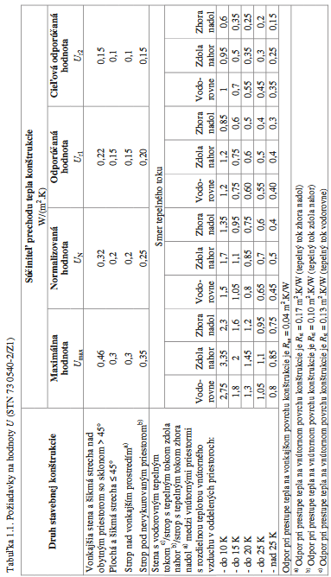
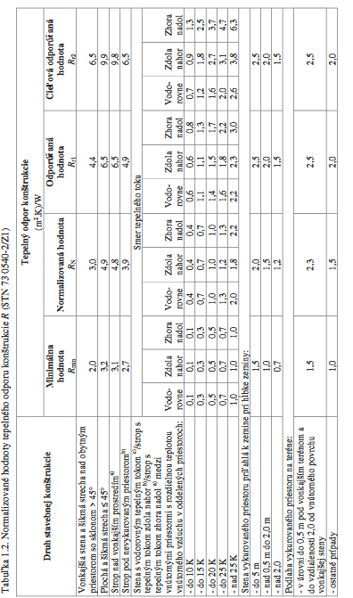
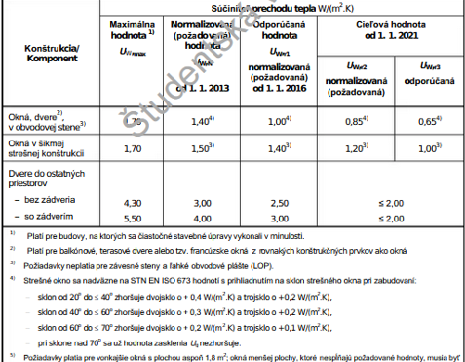

4.2 Minimálna teplota vnútorného povrchu – hygienické kritérium
Steny, stropy a podlahy v priestoroch s relatívnou vlhkosťou vzduchu φi ≤ 80% musia mať na každom mieste vnútorného povrchu teplotu θsi, vyjadrenú v °C, ktorá je bezpečne nad teplotou rosného bodu a vylučuje riziko vzniku plesní
θsi ≥ θsi,N = θsi,80 + Δθsi
kde θsi,N je najnižšia vnútorná povrchová teplota, ktorá sa určí pre najmenej priaznivé vzájomné spolupôsobenie materiálovej skladby a geometrie stavebnej konštrukcie
θsi,80 kritická povrchová teplota na vznik plesní zodpovedajúca 80% relatívnej vlhkosti vzduchu v tesnej blízkosti vnútorného povrchu stavebnej konštrukcie pri teplote vnútorného vzduchu θ ai a relatívnej vlhkosti vnútorného vzduchu φ i, pre normalizované podmienky vnútorného vzduchu podľa STN 73 0540-3 pri teplote vnútorného vzduchu
θ ai = 20 °C a relatívnej vlhkosti vnútorného vzduchu φ i = 50% je θsi,80 =12,62 °C
Δθsi bezpečnostná prirážka zohľadňujúca spôsob vykurovania miestnosti a spôsob užívania miestnosti.

4.3 Kritérium výmeny vzduchu
Intenzita výmeny vzduchu v miestnosti n vyhovuje, ak sa škárovou prievzdušnosťou stykov a škár výplní otvorov
(prirodzenou infiltráciou) splní podmienka:
n ≥ n N
kde n N je požadovaná priemerná intenzita výmeny vzduchu v 1/h

4.4 Energetické kritérium
Budovy spĺňajú energetické kritérium, ak majú v závislosti od faktora tvaru budovy mernú potrebu tepla:
QH,nd ≤ QH,nd,max
kde QH,nd,N je normalizovaná hodnota mernej potreba tepla stanovená v kWh/(m 2.a)
QH,nd merná potreba tepla stanovená v kWh/(m2.a)
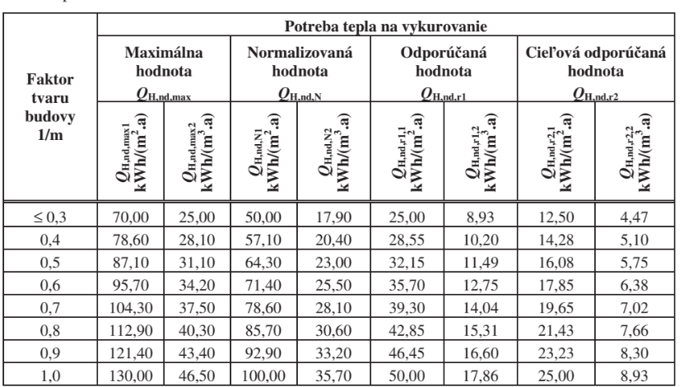
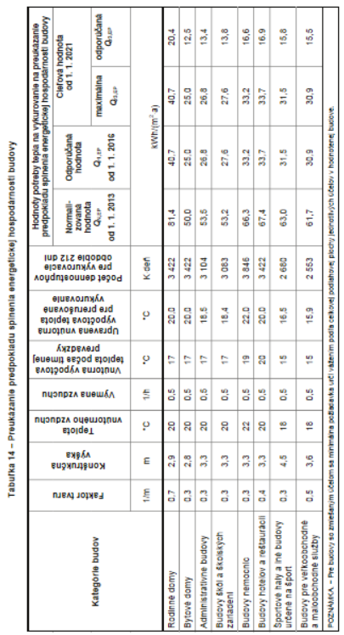

5. Tepelno-technické hodnotenie pôvodný stav
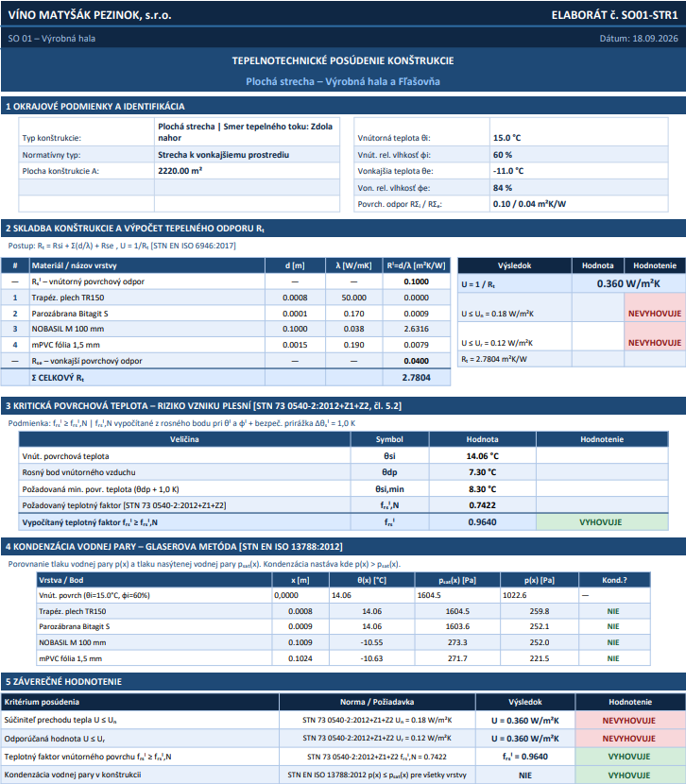
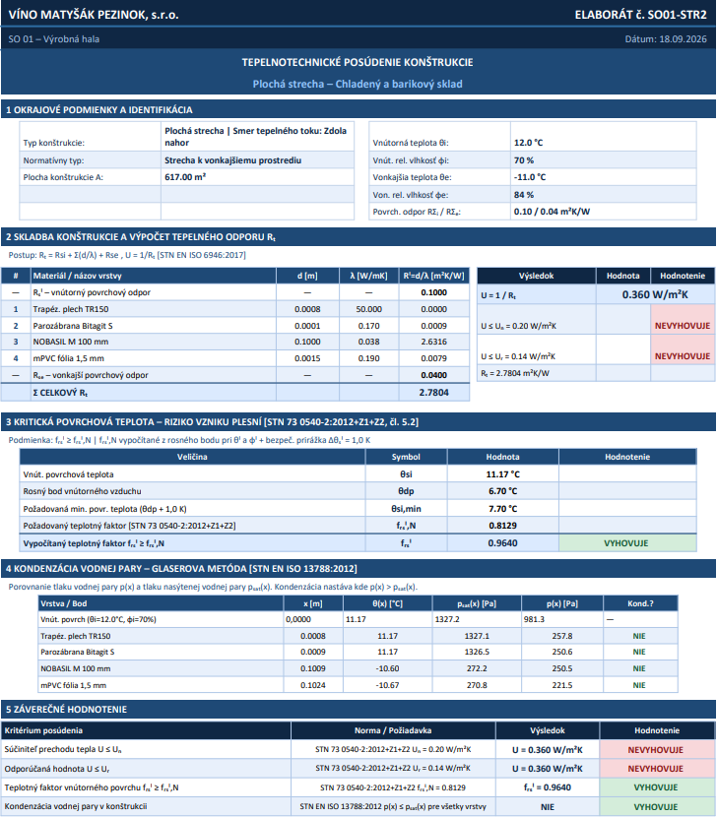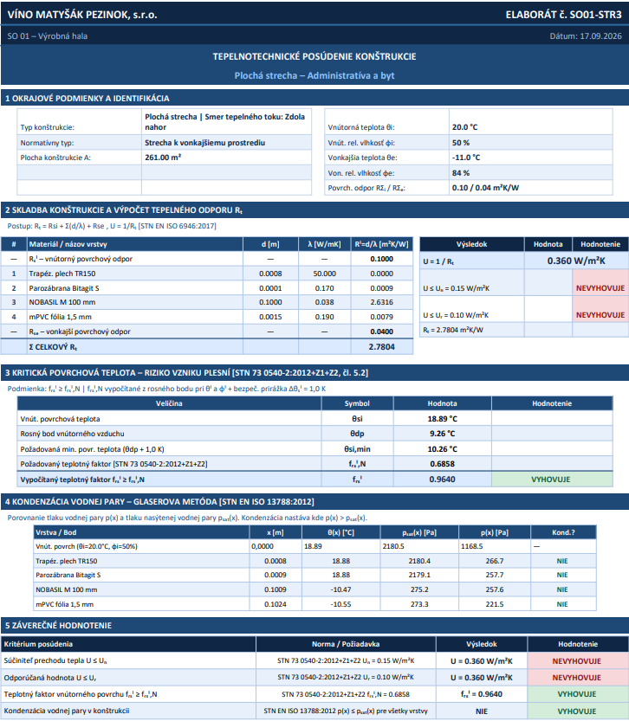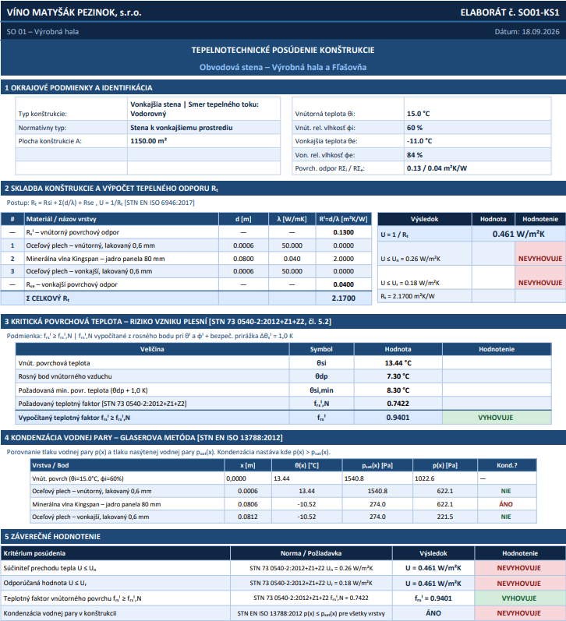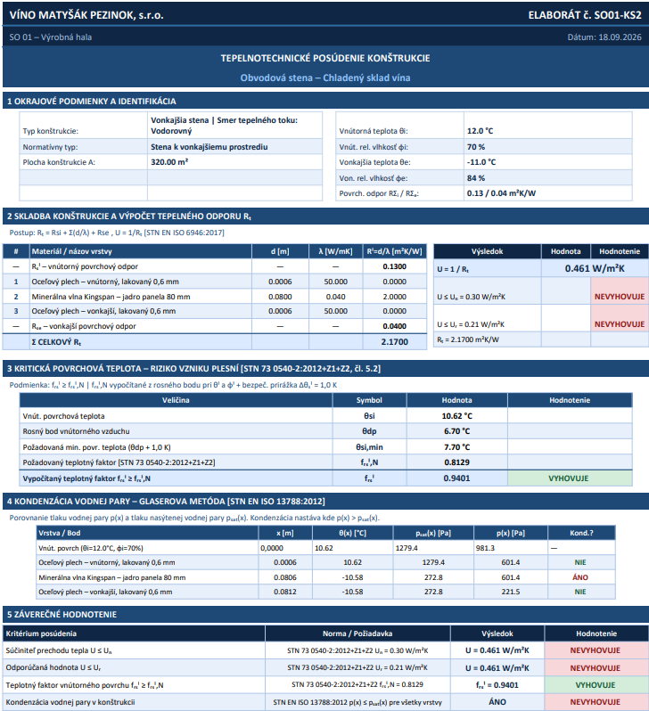
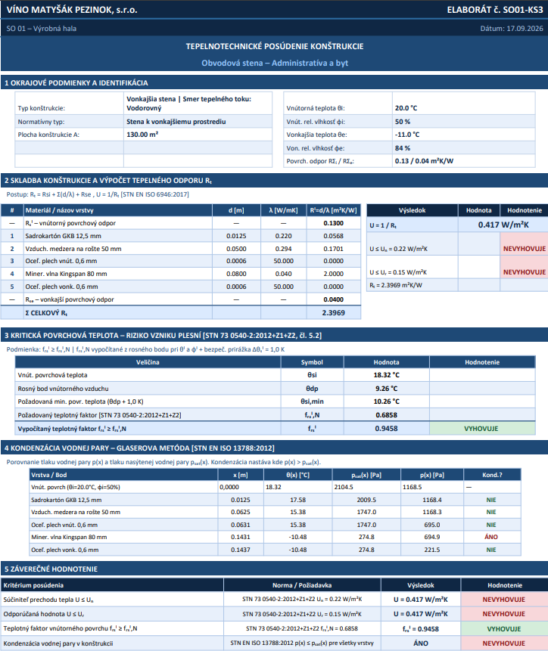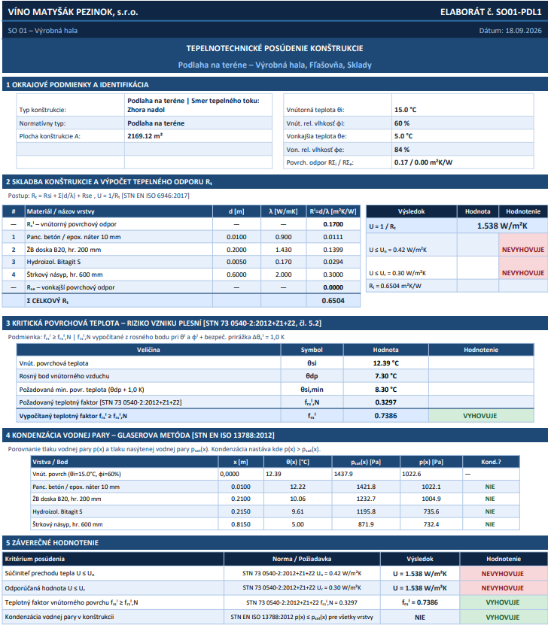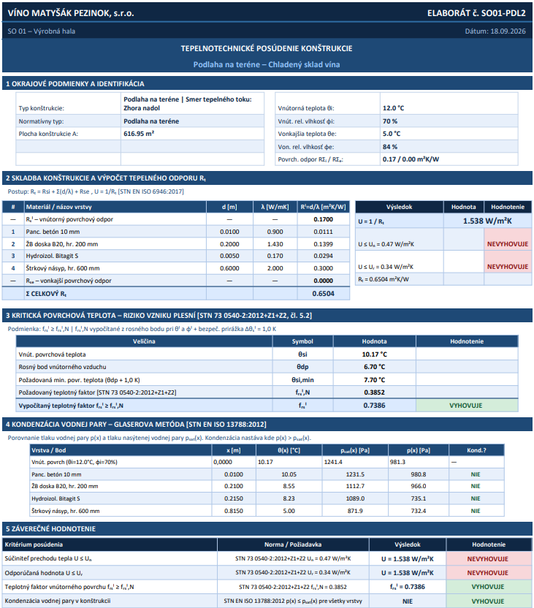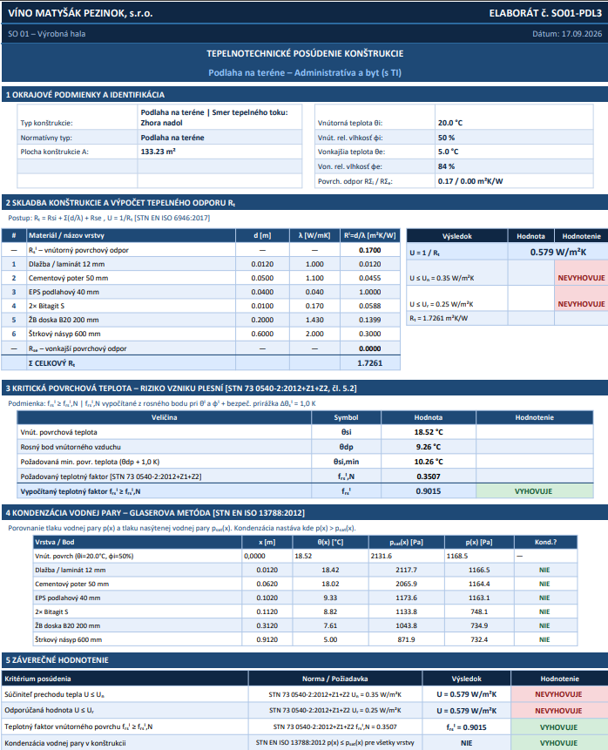

Konštrukcia | Vypočítané U  [W/(m2.K)] | Požadované U  [W/(m2.K)] | Posúdenie | Riziko vzniku  plesní
Obvodová stena – Výrobná hala a Fľašovňa | 0.46 | 0.26 | NEVYHOVUJE | VYHOVUJE
Obvodová stena – Chladený sklad vína | 0.46 | 0.3 | NEVYHOVUJE | VYHOVUJE
Obvodová stena – Administratíva a byt | 0.42 | 0.22 | NEVYHOVUJE | VYHOVUJE
Plochá strecha – Výrobná hala a Fľašovňa | 0.36 | 0.18 | NEVYHOVUJE | VYHOVUJE
Plochá strecha – Chladený a barikový sklad | 0.36 | 0.2 | NEVYHOVUJE | VYHOVUJE
Plochá strecha – Administratíva a byt | 0.36 | 0.15 | NEVYHOVUJE | VYHOVUJE
Podlaha na teréne – Výrobná hala, Fľašovňa, Sklady | 1.54 | 0.42 | NEVYHOVUJE | VYHOVUJE
Podlaha na teréne – Chladený sklad vína | 1.54 | 0.47 | NEVYHOVUJE | VYHOVUJE
Podlaha na teréne – Administratíva a byt (s TI) | 0.58 | 0.35 | NEVYHOVUJE | VYHOVUJE

Na základe tepelno-technického prepočtu podľa STN 73 0540-2+Z1+Z2 konštrukcie NEVYHOVUJÚ dnešným požiadavkam na tepelno-technické vlastnosti.

5.1 Kritérium výmeny vzduchu
Podľa projektovej dokumentácie (č. D.1.6 - Vzduchotechnické zariadenia) sú v objekte inštalované nasledovné systémy núteného vetrania a klimatizácie:
Zariadenie č. 1: Chladenie skladu vína
Udržiavanie konštantnej teploty skladu na hodnote +12°C ± 1°C. Vnútorné jednotky: 2 ks podstropných jednotiek Mitsubishi PCA-P2 GA (chladiaci výkon 5,4 kW, množstvo vzduchu 600 ÷ 780 m³/h). Vonkajšia jednotka: Mitsubishi PU-P2 YGAA (2,4 kW).
Zariadenie č. 2: Vetranie výrobného priestoru a kvasenia
Nútený odvod oxidu uhličitého počas kvasenia (podtlakový systém s prerušovanou prevádzkou). Vetraný objem (kvasenie): 850 m³. Ventilátory: 2 ks strešných ventilátorov GEA ROOF JEET 5063 (množstvo odsávaného vzduchu 12 000 m³/h, intenzita výmeny 14 1/h). Prívod vzduchu: Zabezpečený cez protidažďové žalúzie v obvodových stenách.
Zariadenie č. 3: Vetranie sociálnych zariadení
Podtlakové odvetranie priestorov sociálnych zariadení v prevádzkovej časti.
Ventilátor: Potrubný ventilátor Systemair K200L. Výkon: Množstvo odsávaného vzduchu 500 m³/h (intenzita výmeny 12 1/h pre daný objem 42 m³).

Posúdenie kritéria hygienickej výmeny vzduchu:
Celková výmena vzduchu v budove je zabezpečovaná kombináciou prirodzenej infiltrácie netesnosťami konštrukcií a systémami núteného vetrania (VZT).
n = n_{inf} + n_{VZT} ≥ n_{N}
n ≥ n_{N} = 0,5 [h⁻¹]
Parameter | Prirodzené vetranie  (infiltrácia) | Nútené vetranie  (VZT) | Celková vypočítaná  hodnota (n) | Požiadavka  normy (n_{N}) | Výsledok
Výmena vzduchu | 0,19 | 0,64 | 0,83 | 0,50 | VYHOVUJE

Na základe výpočtu podľa STN 73 0540-2 Z1+Z2 konštatujem, že objekt pri súčinnosti prirodzeného vetrania a inštalovaného núteného vetrania z hľadiska intenzity výmeny vzduchu VYHOVUJE požiadavkám normy.

5.2 Energetické kritérium
OKRAJOVÉ PODMIENKY VÝPOČTU
Parameter | Symbol | Hodnota | Jednotka
Vonkajšia výpočtová teplota | θe​ | -11 | °C
Vnútorná výpočtová teplota | θi​ | +20/15/12 | °C
Relatívna vlhkosť vonkajšieho vzduchu | ϕe​ | 83 | %
Relatívna vlhkosť vnútorného vzduchu | ϕi​ | 50/60/70 | %
Priemerná vonkajšia teplota vo vyk. Období | θe | 4,0 | °C
Dĺžka vykurovacieho obdobia | d | 211 | dní
Uvažovaný počet dní chladenia | d | 153 | dní

ZÁVER ENERGETICKÉHO HODNOTENIA

Kľúčové parametre:
Ročná potreba tepla na vykurovanie: 211543.44 kWh/a

Posúdenie hodnôt:
- Merná potreba tepla (kWh/m2.a) podľa faktoru tvaru budovy: Dosiahnutá hodnota 59,56 (limit /28,55) – NEVYHOVUJE.
Výpočet potvrdzuje, že objekt NESPĹŇA normové požiadavky podľa STN 730540-2 Z1+Z2. Preto možno považovať že objekt nesplnil energetické požiadavky.

6. NAVRHOVANÉ OPATRENIA
Vzhľadom na to, že posudzovaný objekt v pôvodnom stave nesplnil požiadavky na energetickú hospodárnosť budov (EHB) podľa platnej legislatívy a STN 73 0540-2 Z1+Z2, navrhuje sa súbor optimalizačných opatrení.

6.1– Zateplenie striech
SO01-STR1 – Plochá strecha nad Výrobnou halou a Fľašovňou Na existujúcu skladbu strechy (trapézový plech, parozábrana, 100 mm NOBASIL, mPVC fólia) sa prikladá vrstva tepelnej izolácie ISOVER EPS 150S hrúbky 200 mm a ukončuje novou mPVC hydroizolačnou fóliou. Hodnota súčiniteľa prestupu tepla klesá z pôvodných U = 0,36 W/(m²K) na navrhovaných U = 0,118 W/(m²K), čím konštrukcia spĺňa normovú odporúčanú hodnotu Ur = 0,12 W/(m²K) podľa STN 73 0540-2.
SO01-STR2 – Plochá strecha nad Chladeným a barikovým skladom Rovnaký postup ako pri STR1, avšak s hrúbkou doplnenej izolácie ISOVER EPS 150S 160 mm. Súčiniteľ prestupu tepla klesá z U = 0,36 na U = 0,136 W/(m²K), čím sa spĺňa Ur = 0,14 W/(m²K).
SO01-STR3 – Plochá strecha nad Administratívou a bytom Keďže táto časť strechy slúži nad priestormi s plným komfortom (kancelária, byt), norma predpisuje prísnejšiu odporúčanú hodnotu Ur = 0,10 W/(m²K). Na dosiahnutie tejto hodnoty je nevyhnutné pridať ISOVER EPS 150S hrúbky až 260 mm s novou mPVC krytinou. Výsledné U = 0,098 W/(m²K).

6.2 - Zateplenie obvodových stien a podláh
SO01-KS1 – Obvodová stena Výrobnej haly a Fľašovne Na vonkajší povrch existujúceho sendvičového panela (80 mm minerálna vlna Kingspan) sa realizuje kontaktný zateplovací systém ETICS s izoláciou ISOVER TF PROFI (minerálna vlna) hrúbky 130 mm, lepiacou a výstužnou stierkou a silikónovou omietkou. Tepelnotechnická hodnota klesá z U = 0,46 na U = 0,173 W/(m²K), pričom je splnená odporúčaná hodnota Ur = 0,18 W/(m²K).
SO01-KS2 – Obvodová stena Chladená skladu vína Rovnaké riešenie ETICS ako pri KS1 — minerálna vlna 130 mm. Keďže sklad sa prevádzkuje pri nižšej vnútornej teplote (12 °C), norma predpisuje menej prísne Ur = 0,21 W/(m²K). Dosiahnuté U = 0,173 W/(m²K) toto kritérium s rezervou spĺňa.
SO01-KS3 – Obvodová stena Administratívy a bytu Administratívno-bytová časť má prísnejšie požiadavky (Ur = 0,15 W/(m²K)). Preto je oproti výrobnej hale navrhnutá hrubšia izolácia ETICS — ISOVER TF PROFI 160 mm. Výsledné U = 0,146 W/(m²K) splňa Ur = 0,15 W/(m²K).
SO01-PDL1 – Podlaha na teréne Výrobnej haly a Fľašovne Existujúca podlaha (pancierový betón, ŽB doska, hydroizolácia, štrkový násyp) bez akejkoľvek tepelnej izolácie vykazuje nevyhovujúce U = 1,54 W/(m²K). V rámci rekonštrukcie podlahy sa medzi ŽB dosku a hydroizoláciu vkladá parozábrana PE fólia (na teplej strane) a tepelná izolácia ISOVER EPS 100 hrúbky 100 mm. Hodnota klesá na U = 0,297 W/(m²K), kondenzácia nevzniká.
SO01-PDL2 – Podlaha na teréne Chladená skladu vína Rovnaké riešenie ako PDL1 — parozábrana + EPS 100 mm. Dosiahnuté U = 0,297 W/(m²K) ≤ Ur = 0,34 W/(m²K). Kondenzácia nevzniká.
SO01-PDL3 – Podlaha na teréne Administratívy a bytu (s podlahovým kúrením) Táto podlaha je náročnejší prípad, pretože existujúci poter s podlahovým kúrením mal pod sebou len 40 mm EPS — nedostatočné. V rámci opatrenia sa vkladá parozábrana PE fólia s vysokým difúznym odporom (µ = 200 000) priamo nad novú tepelnú izoláciu a celková hrúbka EPS sa zvyšuje na 140 mm (ISOVER EPS 100). Výsledné U = 0,222 W/(m²K) splňa Ur = 0,25 W/(m²K) a kondenzácia nevzniká.

6.3 - Tepelno-technické hodnotenie obnovený stav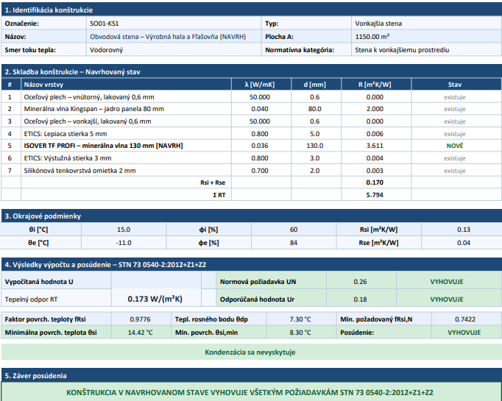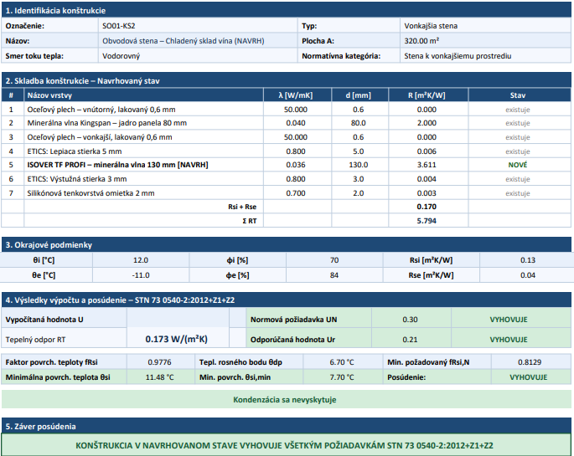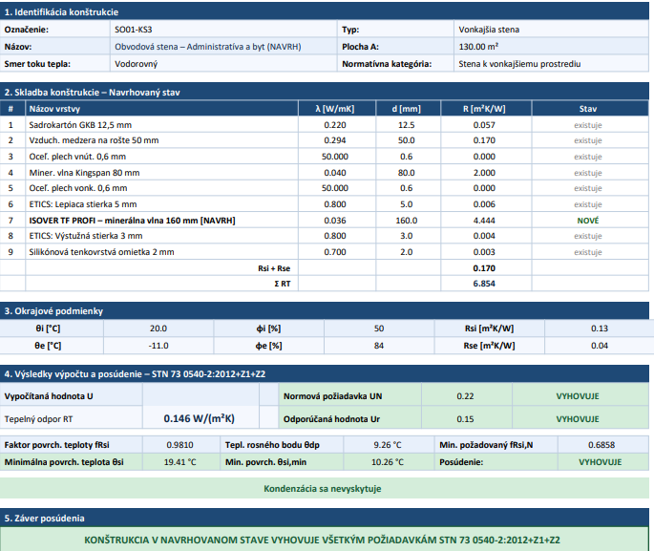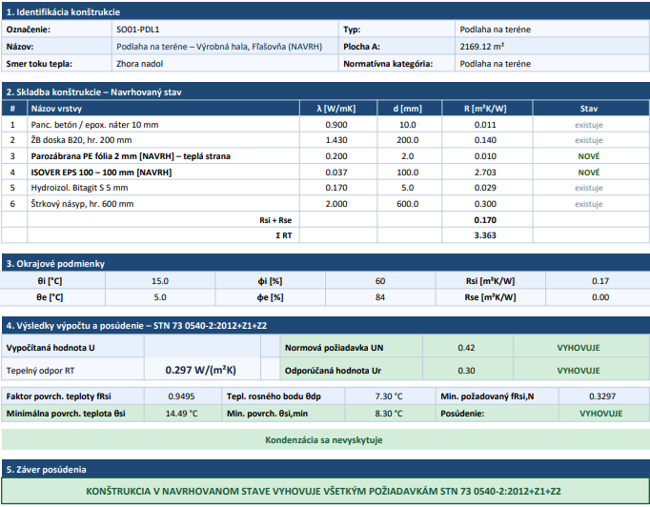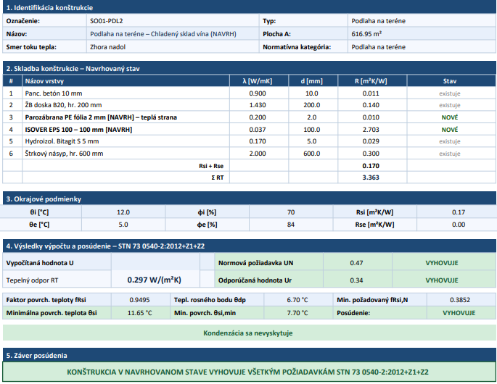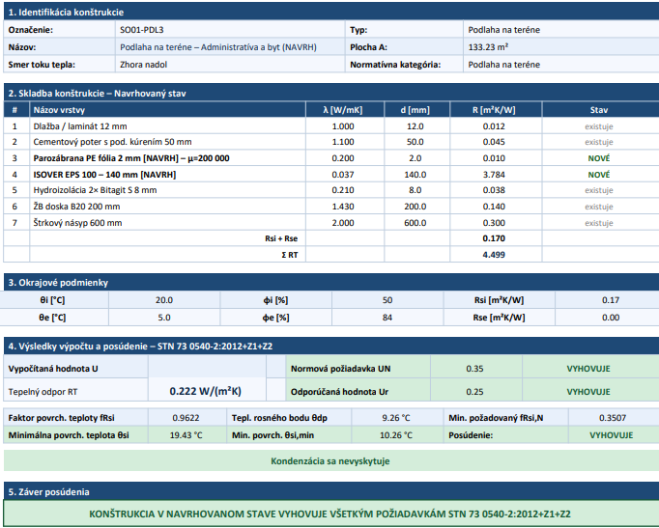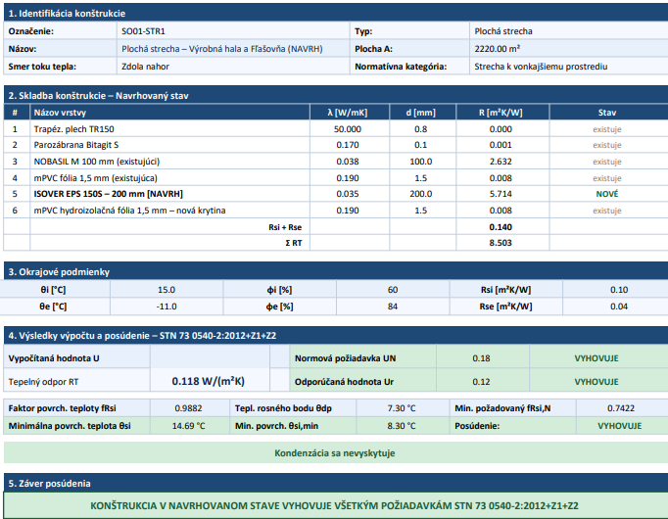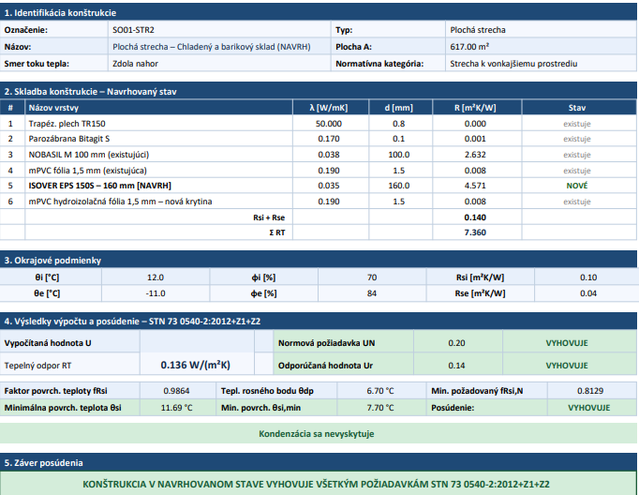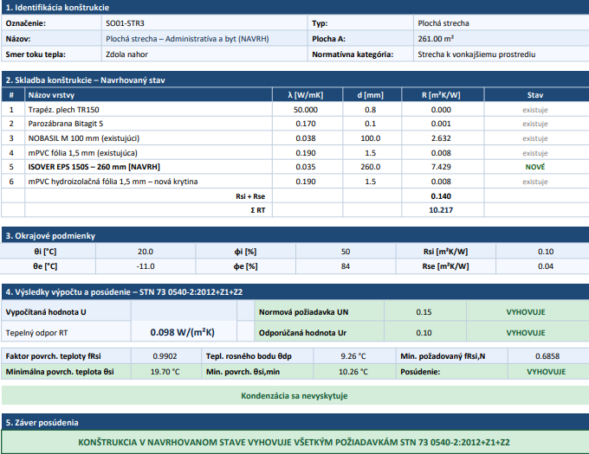
Konštrukcia | Vypočítané U  [W/(m2.K)] | Požadované U  [W/(m2.K)] | Posúdenie | Riziko vzniku  plesní
Obvodová stena – Výrobná hala a Fľašovňa | 0.147 | 0.26 | VYHOVUJE | VYHOVUJE
Obvodová stena – Chladený sklad vína | 0.173 | 0.3 | VYHOVUJE | VYHOVUJE
Obvodová stena – Administratíva a byt | 0.173 | 0.22 | VYHOVUJE | VYHOVUJE
Plochá strecha – Výrobná hala a Fľašovňa | 0.118 | 0.18 | VYHOVUJE | VYHOVUJE
Plochá strecha – Chladený a barikový sklad | 0.136 | 0.2 | VYHOVUJE | VYHOVUJE
Plochá strecha – Administratíva a byt | 0.098 | 0.15 | VYHOVUJE | VYHOVUJE
Podlaha na teréne – Výrobná hala, Fľašovňa, Sklady | 0,297 | 0.42 | VYHOVUJE | VYHOVUJE
Podlaha na teréne – Chladený sklad vína | 0,297 | 0.47 | VYHOVUJE | VYHOVUJE
Podlaha na teréne – Administratíva a byt (s TI) | 0.222 | 0.35 | VYHOVUJE | VYHOVUJE

6.4 - Výmena zdroja tepla
- Vďaka realizácii stavebných opatrení (zateplenie striech, fasád a podláh – Opatrenie 1 a 2) dôjde k zníženiu výpočtovej tepelnej straty zateplenej budovy na približne 60 až 65 kW (pri exteriérovej teplote -11 °C). Pôvodný 100 kW výkon už nebude potrebný.
Navrhované zariadenie: Splyňovací kotol na kusové drevo ATTACK DPX 80 PROFI (Slovenský výrobca).
Technické vlastnosti: Menovitý tepelný výkon kotla je 84,4 kW. Kotol sa radí do triedy energetickej účinnosti A+. Sezónna energetická účinnosť vykurovania je podľa technického listu 81 % (užitočná účinnosť pri menovitom výkone je 82,8 %). Index energetickej účinnosti (EEI) je 118.
Akumulácia tepla (Nutná podmienka): Pre správne a bezpečné fungovanie tohto kotla (a splnenie garančných podmienok výrobcu) je nevyhnutná prevádzka s akumulačnou nádržou. Výrobca predpisuje minimálny objem akumulácie 3 700 litrov (napr. zostava 2 x 2000 l nádrží). Kotol vďaka nim môže horieť v nominálnom, maximálne efektívnom výkone a nedechtuje. Kurič tak naloží komoru doplna, prebytky tepla sa uložia do nádrží, čím sa minimalizuje frekvencia prikladania.
Energetický a environmentálny prínos
Úspora paliva: Kombinácia zníženia tepelnej straty budovy (stavebné opatrenia) a inštalácie nového kotla ATTACK DPX 80 PROFI zásadne zníži spotrebu paliva. Pri výpočtovej potrebe tepla zatepleného objektu (101,6 MWh/a) a sezónnej účinnosti 81 % bude nová potreba dodanej energie v palive predstavovať približne 125,4 MWh/a. Oproti pôvodnému stavu (cca 264 MWh/a) ide o úsporu viac ako 52 % palivového dreva.
Emisie a ekológia: Kotol spĺňa prísne emisné limity pre ekodizajn (sezónne emisie CO: 208 mg/m³, prachové častice: 14 mg/m³). Vďaka lepšiemu spaľovaniu neznečisťuje okolie a využívanie palivového dreva zachováva CO₂ neutrálnu bilanciu.
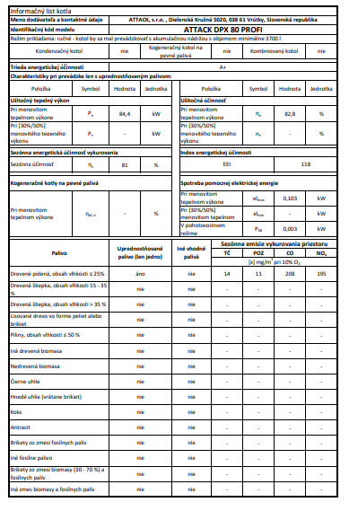

3. Chladenie skladu
Opatrenie sa zameriava na výrazné zníženie spotreby elektrickej energie potrebnej na udržiavanie konštantnej teploty (zvyčajne cca 12 – 14 °C) v sklade vína. Navrhujeme demontáž existujúceho morálne a technicky zastaraného DX systému a inštaláciu modernej vysokoúčinnej invertorovej chladiacej technológie.
Konkrétna špecifikácia návrhu:
- Prémiový komerčný split systém Daikin Sky Air Alpha-series (vonkajšia jednotka RZAG100NV1B v kombinácii so zodpovedajúcou vnútornou jednotkou, napr. podstropnou FHA100).
- Chladiaci výkon: Nominálny chladiaci výkon je 9,5 kW (s modulovaným výkonom)
- Energetická účinnosť: Toto zariadenie využíva chladivo R-32 a špičkový invertorový kompresor, vďaka čomu dosahuje sezónnu energetickú účinnosť pri chladení SEER až do 7,3 (Energetická trieda A++).
- Prevádzkový rozsah: Zariadenie dokáže spoľahlivo chladiť aj pri extrémnych vonkajších podmienkach (od -20 °C do +52 °C), čo je ideálne pre technologické chladenie skladu počas celého roka.
Energetický a environmentálny prínos
- Úspora elektrickej energie: Vďaka prechodu z chladiaceho faktora EER ~2,5 na moderný koeficient SEER >7,0 dôjde k radikálnemu zníženiu spotreby elektrickej energie. Vypočítaná očakávaná úspora elektriny prekročí 60 % oproti pôvodnej spotrebe tohto zariadenia.
- Zlepšenie stability teploty: Invertorová technológia nielen šetrí energiu, ale vďaka plynulej modulácii chladiaceho výkonu odstraňuje náhle teplotné výkyvy v priestore, čo je kriticky dôležitý faktor pre správne zrenie a dlhodobé uskladnenie prémiovej produkcie vína.
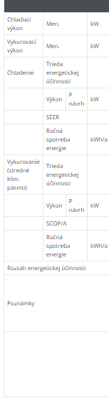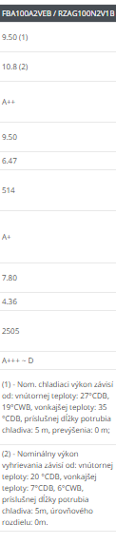

ZÁVER ENERGETICKÉHO HODNOTENIA
Kľúčové parametre:
Ročná potreba tepla na vykurovanie: 99860.4 kWh/a

Posúdenie hodnôt:
- Merná potreba tepla (kWh/m2.a) podľa faktoru tvaru budovy: Dosiahnutá hodnota 28,12 (limit /28,55) – VYHOVUJE.
Výpočet potvrdzuje, že objekt SPĹŇA normové požiadavky podľa STN 730540-2 Z1+Z2. Preto možno považovať že objekt splnil energetické požiadavky.

V Bratislave 18.9.2026 Vypracoval: Ing. V. Labovský

